ДЕПАРТАМЕНТ ОСВІТИ
ВІННИЦЬКОЇ МІСЬКОЇ РАДИ
КУ «МІСЬКИЙ МЕТОДИЧНИЙ КАБІНЕТ»

ФАХОВОЇ ІНФОРМАЦІЇ
для
ВЧИТЕЛІВ ПОЛЬСЬКОЇ МОВИ
«DYALOG»

№3 -
2018
ЕКСПРЕС-БЮЛЕТЕНЬ

●Вінниця●

«Pragniemy, aby nie zabrakło Wam zapału do kształtowania naszych sumień, abyście uczyli nas pokonywania zła i kierowania się w życiu tylko dobrem. Potrzebne są nam wzorce i Wy, drodzy Nauczyciele jesteście takimi wzorcami.»

ЗМІСТ

ЗАКОНОДАВСТВО

- Вивчення польської мови в закладах загальної середньої освіти із навчанням або вивченням мов національних меншин ......................ст. 4-8
З ДОСВІДУ РОБОТИ

● Використання ребусів у якості загадок на уроках польської мови……………………………………………….…………………..ст. 9-14
КАЛЕНДАР

● Календар знаменних дат………………………….………………... ст. 15

Законодавство

(Матеріали підготовлено за листом МОН України від 03.07.2018р. №1/9-415
«Інструктивно-методичні рекомендації щодо вивчення в закладах
загальної середньої освіти навчальних предметів та організації
освітнього процесу у 2018/2019 навчальному році)

Вивчення польської мови в закладах загальної середньої освіти із навчанням або вивченням мов національних меншин в 2018-2019 н.р.

Мовно-літературна освіта у закладах загальної середньої освіти є одним із важливих напрямків сучасної української освіти, яка забезпечує духовний розвиток учнів, формування гуманістичного світогляду, національної свідомості, високої моралі, активної громадянської позиції.
У процесі навчання польської мови в сучасній школі необхідно орієнтуватися на життєві потреби учнів; розвивати в них уміння справлятися з реальними проблемами, що виникають у різних життєвих ситуаціях; допомагати стати більш незалежними в своїх думках і діях, більш відповідальними і готовими до співробітництва з іншими людьми, що є умовою розвитку демократичного суспільства. А через пізнання власної історико-культурної спадщини - здатність пізнати глибинність взаємозв'язків кожного з них з українською нацією, переконатися, що саме українська суверенна держава охороняє національні права всіх її громадян.
У 2018/2019 навчальному році вчителі польської мови закладів загальної середньої освіти працюватимуть за Типовими освітніми програмами, затвердженими наказами Міністерства освіти і науки України:
«Про затвердження типової освітньої програми закладів освіти ІІ ступеня» (від 20.04.2018 № 405),
«Про затвердження типової освітньої програми закладів освіти ІІІ ступеня» ( від 20.04.2018 №№ 406, 408).
Типова освітня програма окреслює підходи до планування й організації навчального процесу в закладі загальної середньої освіти та визначає загальний обсяг навчального навантаження, орієнтовну тривалість і можливі взаємозв’язки окремих предметів, факультативів, курсів за вибором тощо; безпосередньо очікувані результати навчання учнів у рамках навчальних програм, наведених у відповідних переліках; рекомендовані форми організації освітнього процесу та інструменти системи внутрішнього забезпечення якості освіти тощо.
Відповідно до Закону України «Про освіту» розширюються права закладів загальної середньої освіти, які, розробляючи свої робочі освітні програми на основі зазначених вище Типових освітніх програм, можуть самостійно вибудовувати конкретне співвідношення навчального часу та перелік предметів, за якими здійснюватися навчання державною мовою та мовою корінних народів або національних меншин; розподіл навчального навантаження між мовою відповідного корінного народу або національної меншини та іноземною мовою тощо. Варіативна складова навчального плану визначається закладами загальної середньої освіти самостійно, враховуючи особливості організації освітнього процесу та індивідуальних освітніх потреб учнів, особливості регіону, рівень навчально-методичного та кадрового забезпечення закладу і відображається в навчальних планах закладів освіти. Робочі освітні програми закладів загальної середньої освіти не потребують погодження з відповідним органом управління освітою.
У той же час відповідно до статті 33 Закону України «Про освіту» заклади освіти можуть використовувати в роботі інші освітні програми, розроблені ними або науковими установами, іншими суб’єктами освітньої діяльності. Затвердження таких освітніх програм належить до компетенції Державної служби якості освіти.

У 5-9 класах заклади загальної середньої освіти працюють за типовими навчальними програмами, затвердженими наказом Міністерства освіти і науки України від 07.06.2017 № 804; у 10-11 класах – за наказом МОН від 23.10 2017 № 1407.

Тексти навчальних програм розміщено на офіційному веб-сайті Міністерства: https://mon.gov.ua/ua/osvita/zagalna-serednya-osvita/navchalni-programi/navchalni-programi-dlya-10-11-klasiv.

Ці навчальні програми та підручники до них розроблено на основі Державного стандарту базової і повної загальної середньої освіти, затвердженого постановою Кабінету Міністрів України від 23.11.2011 № 1392, з урахуванням Державного стандарту початкової загальної освіти, затвердженого постановою Кабінету Міністрів України від 20.04.2011 № 462, та положень концепції «Нова українська школа» (2016 р.).
11
В 11 класах навчальний процес здійснюється ще за попередніми стандартом, навчальними програмами та підручниками.

Відповідно до концепції «Нова українська школа» (2016 р.) навчальні програми з мов та літератур корінних народів або національних меншин базуються на компетентнісному підході, який передбачає, що учні закладів загальної середньої освіти мають не тільки опанувати зміст певної дисципліни, а передовсім набути необхідні для життя в суспільстві уміння і навички, важливі для всебічного розвитку особистості громадянина України, його подальшого становлення, морального та професійного зростання. Тому головним завданням мають стати досягнення результатів у формуванні ключових і предметних, філологічних (у старших класах на профільному рівні) компетентностей, що дозволить старшокласникам у майбутньому ефективно реалізувати себе в професійній та інших сферах життєдіяльності.
Засобами предметів «Мова та література національних меншин» мають бути сформовані такі ключові компетентності (відповідно до Рекомендацій Європейської Ради):
1) спілкування державною мовою;
2) спілкування іноземними мовами;
3) математична компетентність;
4) компетентності в природничих науках і технологіях;
5) інформаційно-цифрова компетентність;
6) уміння вчитися;
7) ініціативність і підприємливість;
8) соціальна та громадянська компетентності;
9) обізнаність та самовираження у сфері культури;
10) екологічна грамотність і здоровий спосіб життя.

Згідно з Державним стандартом базової і повної загальної середньої освіти метою навчання (вивчення) мов корінних народів або національних меншин у становленні духовно багатої особистості, яка володіє вміннями і навичками вільно, комунікативно доцільно користуватися виражальними засобами мови, її типами, стилями, жанрами, формами в усіх видах мовленнєвої діяльності, орієнтується в постійно зростаючому інформаційному потоці, уміє самостійно навчатися і самовдосконалюватися.
У процесі комунікативно орієнтованого навчання здійснюється підготовка до міжкультурного діалогу, усвідомлюється важливість толерантного спілкування як у своєму близькому оточенні – у своєму класі, школі, регіоні – так і за межами України.
У випадку відсутності підручників з того чи іншого предмета можна використовувати підручники попередніх років, навчальні посібники, додаткові дидактичні матеріали, інформаційні матеріали, які необхідно розміщувати на офіційних сайтах ІППО.
10
У 2018-2019 навчальному році в 10 класі необхідно працювати за такими новими навчальними програмами:

 | Польська мова для загальноосвітніх навчальних закладів з навчанням українською мовою | Рівень стандарту
 | Польська мова як друга іноземна у спеціалізованих школах із поглибленим вивченням іноземних мов та у закладах загальної середньої освіти | Рівень стандарту

У 10 класі в закладах загальної середньої освіти з навчанням (вивченням) мов корінних народів або національних меншин необхідно користуватися підручниками, що отримали дозвіл на друк, зокрема:
«Польська мова (6-й рік навчання, рівень стандарту)» підручник для 10 класу спеціалізованих шкіл із поглибленим вивченням іноземних мов та закладів загальної середньої освіти (авт. Біленька-Свистович Л.В., Ковалевський Є., Ярмолюк М.О.);

Повний перелік навчальної літератури для закладів загальної середньої освіти з навчанням (вивченням) мовами корінних народів або національних меншин надається в Переліку навчальних програм, підручників та навчальних посібників, рекомендованих Міністерством освіти і науки України, якій постійно оновлюються та доступний на офіційному сайті Інституту модернізації змісту освіти.

Оцінювання в 5-9 класах здійснюється відповідно до Критеріїв оцінювання навчальних досягнень учнів з мов національних меншин, що розміщені на офіційному веб-сайті Міністерства освіти і науки України (лист МОН України від 30.08.2013 № 1/9–592 «Методичні рекомендації щодо оцінювання результатів навчання російської мови та інших мов національних меншин для використання в загальноосвітніх навчальних закладах, де навчаються рідною мовою або вивчають її». Для 10-11 класів критерії оновлюються та будуть розміщені на офіційному сайті Міністерства освіти і науки України.
У 2018/2019 навчальному році учні початкової школи вивчатимуть мови відповідних корінних народів та національних меншин за такими навчальними програмами:
1-4
в 1 класі – за типовими навчальними програмами для закладів загальної середньої освіти з навчанням мовою відповідного корінного народу та національної меншини (наказ МОН України від 21.03.2018 № 268);
у 2-4 класах – за навчальними програмами з мов національних меншин для закладів загальної середньої освіти з навчанням мовами відповідних корінних народів та національних меншин та закладів загальної середньої освіти з навчанням українською мовою (Державного стандарту початкової загальної освіти (2011 р.), Типових освітніх програм (наказ МОН України від 20.04.2018 № 407), що розміщені на офіційному сайті МОН України.

Програми розроблено на основі Державного стандарту початкової освіти (мовно-літературна освітня галузь), затвердженого постановою Кабінету Міністрів України від 21 лютого 2018 р. № 87, і згідно з положеннями «Концепції Нової української школи». Навчальні програми з мов відповідних корінних народів та національних меншин використовуються як складова частина Типової освітньої програми, розробленої під керівництвом Савченко О. Я. для 1-2 класів, та Типової освітньої програми, розробленої під керівництвом Шияна Р. Б. для 1-2 класів.

Навчання з мов відповідних корінних народів та національних меншин учнів 2-4 класів закладів загальної середньої освіти з навчанням мовами відповідних корінних народів та національних меншин та українською мовою здійснюватиметься за підручниками 2012-2015 років видання. Навчання з мов відповідних корінних народів та національних меншин учнів 1 класу закладів загальної середньої освіти з навчанням мовами відповідних корінних народів та національних меншин та українською мовою Нової української школи здійснюватиметься за підручниками, що будуть видані за результатами проведення конкурсного відбору проектів підручників для 1 класу закладів загальної середньої освіти.
Надзвичайно актуальними є розвиток громадянської освіти й системна цілеспрямована робота з об’єднання країни, розвитку міжрегіональних зв’язків, інтеграційних процесів і співпраці. Відповіддю на ці виклики може бути увага до регіональних особливостей та їхнє широке представлення в загальноукраїнському контексті, а також системний, інтегрований, компетентністний підходи до знайомства з оточуючим середовищем і інклюзія у широкому сенсі цього слова. Формування громадянської та соціальної компетентності дітей є також важливим компонентом розвитку дитини й підготовки її до реалій життя у світі, що швидко змінюється.
Повний перелік навчальної літератури для закладів загальної середньої освіти з навчанням мовами відповідних корінних народів та національних меншин подано в Переліку навчальних програм, підручників та навчальних посібників, рекомендованих Міністерством освіти і науки України у 2018/2019 навчальному році (https://docs.google.com/spreadsheets/d/16NyRYEKgeQ4T5BE68La-s2gn0q2MPyIWSWx-Vdw-zmA/edit?ts=5a364195#gid=792878251).

Оцінювання навчальних досягнень учнів початкової школи

Оцінювання першокласників здійснюється вербально.
Оцінювання учнів 2-4 класів здійснюється відповідно до Орієнтовних вимог до контролю та оцінювання навчальних досягнень учнів початкової школи, затверджених наказом Міністерства освіти і науки України від 19.08.2016 № 1009 «Про орієнтовні вимоги до контролю та оцінювання навчальних досягнень учнів початкової школи».

З ДОСВІДУ РОБОТИ

(… до методичної скарбнички вчителя польської мови Нової української школи)
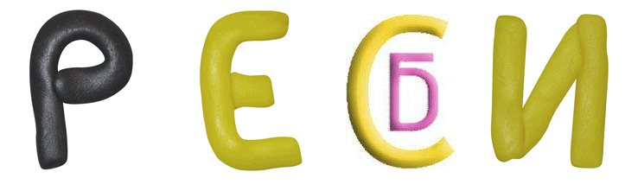
Ребуси неабияк розвивають уяву, логіку, мислення і найголовніше - знання мови.
З Історії виникнення ребусів

Ребус - це загадка, в якій слова, що розгадуються, зображено у вигляді комбінації малюнків з літерами та іншими знаками. Саме слово "ребус" походить від латинської фрази "Non verbis sed rebus", що в перекладі означає "Не словами, а за допомогою речей".
Використовувати ребуси в якості загадок або жартів розпочали ще в далекому в XV ст. у Франції. Зазвичай це була своєрідна загадка, що складалася із зображень різних предметів упереміж з буквами, цифрами та музичними нотами.
Наприкінці XV - початку XVI ст.в Європі почали з’являтися перші відомі рукописні збірники ребусів. Багато із них навіть дійшли до наших часів. Так, зокрема, в Лондонському Музеї зберігаються кількасот ребусів майстрів XVII - XIX ст. До прикладу, відома робота флорентійського гравера і художника Стефано делла Белла (Stefano della Bella), виконана у формі овального картуша під назвою "Ребус на вдачу" (1639 рік).
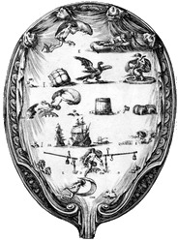
Овальний ребус Стефано делла Белла (1639 рік)
У другій половині XIX століття ребуси “вийшли в маси” і стали широко застосовуватися в повсякденному житті. Їх стали зображувати на сторінках газет і журналів, поштових листівках і навіть на столовому приладді. Приміром, у Франції випустили цілу серію фаянсових тарілок, на лицьовій стороні яких був зображений ребус, а на звороті - розгадка до нього.
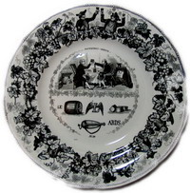
Французька фаянсова тарілка XIX ст. з ребусом
Із початком ери телебачення ребуси стали навіть транслювати в ефірі. Наприклад, у 1965 американський телеканал "ABC" запустив 30-ти хвилинне телевізійне шоу "The Rebus Game". Учасники шоу мали розгадати зашифровані за допомогою ребусів слова, а за кожну правильну відповідь для них передбачалася грошова винагорода.
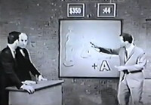
Телевізійне шоу "The Rebus Game" (1965 рік)
Людство настільки цікавиться ребусами, що у 2005 році вийшло навіть справжнє фундаментальне наукове дослідження історії ребусів! Здійснив це, власне, польський письменник і вчений Криштоф Олешчик (Krzysztof Oleszczyk).
Близько тридцяти років автор вивчав матеріали тисяч старовинних журналів, книг і рукописів. Насамперед він дослідив та описав історію розвитку та ролі ребусів в Європі, в тому числі і в Польщі.
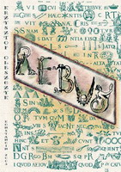
^{Криштоф Олешчик "Rebus"}
Сьогодні ребуси міцно вкоренилися у нашому повсякденному житті. Їх можна зустріти буквально скрізь - реклама, книги, ігри, телебачення… Навіть у власній переписці з друзями в мережі ми вже не можемо обійтися без зашифрованих малюнків, які сьогодні відомі як смайлики ;).

Пам’ятка

Мабуть, кожному в житті доводилося розгадувати ребуси і загальний принцип цих загадок відомий усім: у наборі малюнків, букв та знаків зашифроване слово або фраза, яку необхідно розгадати. Однак існує декілька основних принципів та правил стосовно того як розгадувати ребуси:

- Назви всіх предметів, що зображені у ребусі, читаються тільки в називному відмінку (за винятком зашифрованих фраз).
- умовний знак "кома" в ребусі позначає букви, які необхідно відкинути від слова. Якщо кома стоїть ліворуч від малюнка, то це значить, що від його назви необхідно відкинути першу букву (ліворуч від рисунку кому часто зображують перевернутою у верхньому кутку), якщо праворуч від малюнку — то останню. Якщо стоять дві коми, то відповідно відкидають дві літери і т.д.
- Якщо предмети чи літери зображені один в одному, то їх назви читаються з додаванням прийменника «в» або «у» (w, we).
- Якщо якась літера складається з іншої літери (багато разів повтореної), то читають з додаванням прийменника «з» (z, ze).
- Якщо за якоюсь буквою чи предметом знаходиться інша буква чи предмет, то читати необхідно з додаванням прийменника «за» (za).
- Якщо одна фігура чи літера зображена під іншою, то читати необхідно з додаванням прийменників “на”, “над”, “під” (“na","pod").
- Якщо по якій-небудь літері написана інша, то читають з додаванням прийменника «по» (na, po).
- Якщо зображено предмет, а біля нього (чи на ньому) написана, а потім закреслена літера, то це значить, що цю літеру необхідно виключити зі слова, зашифрованого малюнком. Якщо ж над закресленою літерою знаходиться інша, то це значить, що потрібно нею замінити закреслену. Теж саме роблять, коли між двома літерами стоїть знак рівності чи перехідні стрілочки. Закреслені (замінені) літери зазвичай використовують для виключення (заміни) їх із (у) середині слова.
- Якщо закреслена літера(и) стоїть як незалежна фігура, то її потрібно читати з додаванням частки «не» (nie).
- Якщо поряд з малюнком (чи над ним, чи під ним) стоять цифри, то це значить, що літери закодованого зображенням слова читаються в тому порядку, який вказаний цифрами. Також вони вказують на те, чи всі літери слова потрібно читати, чи ні. Закреслені (відсутні) цифри вказують на відсутність певних літер.

Польський словничок

Rebus – ребус, łamigłówka – головоломка, szarada – шарада, zagadka – загадка, krzyżówka – кросворд.
Польські ребуси для дітей

Простий рівень
Почнемо з найлегших ребусів. У Польщі їх зможуть розгадати навіть дошкільнята. А чи зможете ви? ;)
№1 | №2
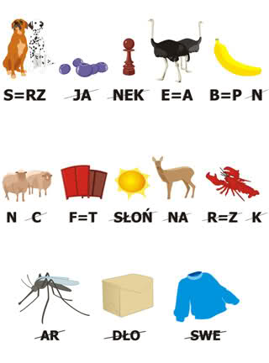 | 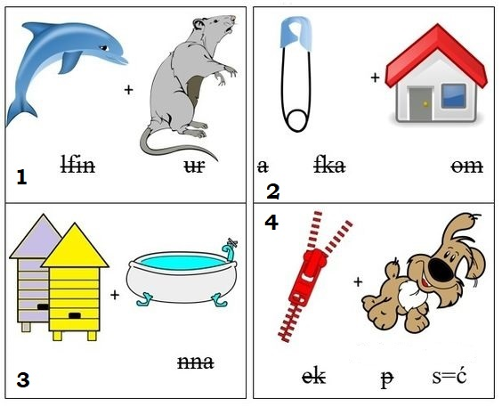
№3 | №4
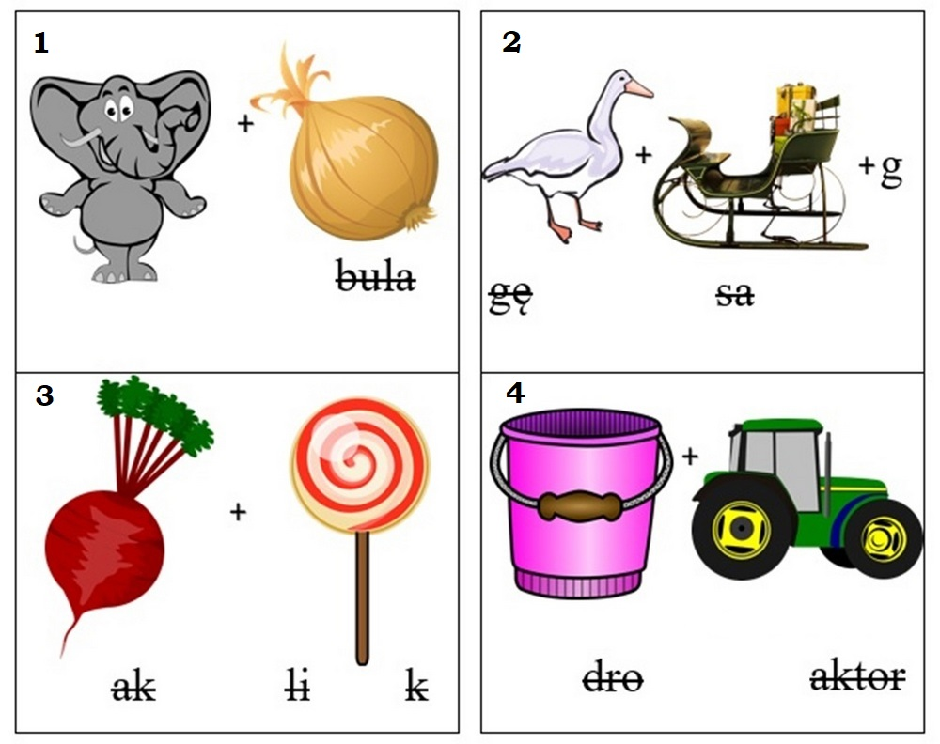 | 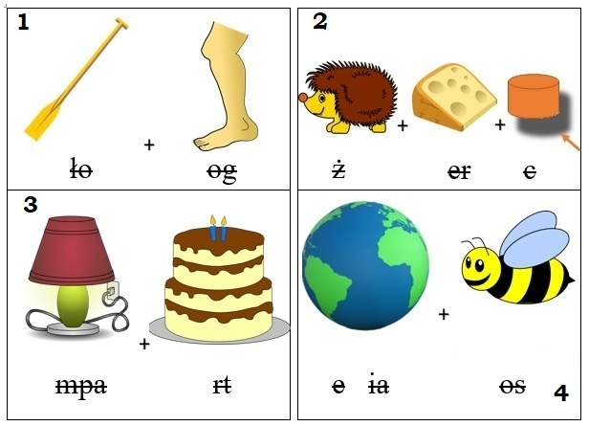

Середній рівень
Якщо простий рівень виявився для вас простішим простого - сміло рушайте далі :) Попереду складніші ребуси, у Польщі такі головоломки розв'язують у молодших класах. А ви впораєтеся?
№1
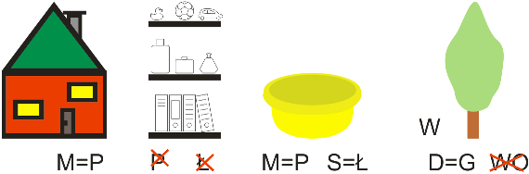
№2
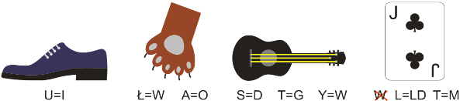
№3
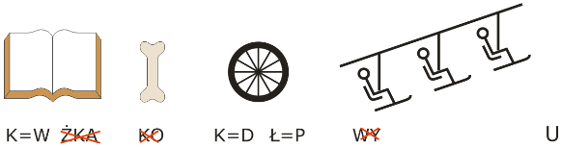
№4
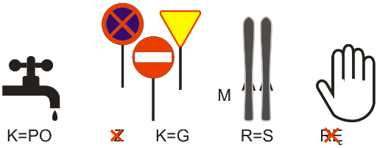
№5
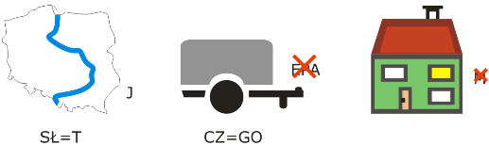
Складний рівень
Наступні ребуси складно розгадати навіть "майстрам по розгадуванню ребусів". Не кожен поляк зможе знайти правильний ключик до цих головоломок.
Підказка: в картинках закодована ціла фраза.
№1
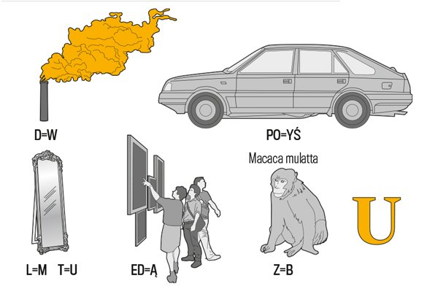
№2
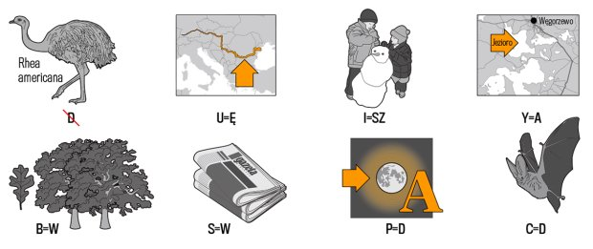

КАЛЕНДАР

У Польщі День Вчителя, або ж День освіти (Dzień Edukacji Narodowej) ще з 1972 року традиційно святкують 14 жовтня.

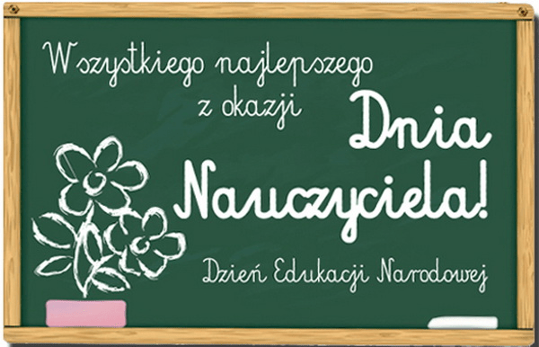

Вчителі – це ті люди,
які вчать нас основам не тільки наук, а й самого життя.
Щиро вітаємо Вас, дорогі колеги,
із прийдешнім святом !!!

Для нотаток
______________________________________________________________________
______________________________________________________________________
______________________________________________________________________
______________________________________________________________________
______________________________________________________________________
______________________________________________________________________
______________________________________________________________________
______________________________________________________________________
______________________________________________________________________
______________________________________________________________________
______________________________________________________________________
______________________________________________________________________
______________________________________________________________________
______________________________________________________________________
______________________________________________________________________
______________________________________________________________________
______________________________________________________________________
______________________________________________________________________
______________________________________________________________________
______________________________________________________________________
______________________________________________________________________
______________________________________________________________________

_________________________________________________________________
Шановні колеги!
Щиро вдячні Вам за розуміння наших спільних напрямків роботи.
Чекаємо на ваші пропозиції за адресою: fedchushena@galaxy.vn.ua

Відповідальні за випуск:
М. Федчишена – методист з навчальних дисциплін комунальної установи
«Міський методичний кабінет».
_________________________________________________________________
Вересень 2018р.

